台北市立松山高中九十二學年度第二學期第二次期中考高二社會組地理科試題
一、單選題：每題2分
1.( )墨西哥的地形，敘述何者不正確？ (A)西岸有下加利福尼亞半島 (B)墨西哥高原東有東馬德雷山脈，西有西馬德雷山脈 (C)中部多火山、溫泉 (D)陸塊由東北向西南逐漸縮小 (E)東南有猶加敦半島。
2.( )美國西部的海岸山脈，伸入墨西哥境內，形成一個大半島，稱為下加利福尼亞半島，其地表的景觀是 (A)西部是溼草原，東部是乾草原 (B)熱帶雨林 (C)熱帶沙漠 (D)熱帶莽原 (E)地中海灌木林。
3.( )西印度群島氣溫的變化小，年溫差在5℃以內，是受何因素影響？(甲)海洋、(乙)信風、(丙)地形、(丁)墨西哥灣流、(戊)緯度： (A)甲乙 (B)乙丙 (C)丙丁 (D)丁戊 (E)甲戊。
4.( )同處低緯度地帶的東南亞和中美地峽，其經濟發展的共同特色是： (A)熱帶栽培業發達 (B)礦產資源豐富，礦業發達 (C)糧食作物的栽培以稻米為主 (D)港埠型大都市發達(E)沿海平原為發展的精華區，人口密集。
5.( )由墨西哥向東南伸展的中美地峽分屬七國，各國地理特徵的共同點是： (A)東岸是莽原，西岸是雨林 (B)地形以高原為主體 (C)人口和都市多分布於沿海平原 (D)糧食作物以玉米為主。
6.( )影響中美洲氣候複雜的因素，為下列何者？(甲)緯度、(乙)地形(地勢分布)、(丙)盛行風、(丁)洋流、(戊)季風、(庚)氣旋 (A)甲乙丙丁 (B)丙丁戊 (C)丙丁庚 (D)丁戊庚 (E)甲乙丙丁戊。
7.( )由於蘊藏有豐富的金屬礦床，奠定了墨西哥早期的工業基礎，再加上近年來在何處發現石油，逐漸使得墨國的工礦業占主導地位？ (A)墨西哥高原 (B)下加利福尼亞灣 (C)猶加敦半島 (D)墨西哥灣 (E)加勒比海。
8.( )巴拿馬於1821年脫離西人殖民，之後加入大哥倫比亞聯邦，卻未加入中美洲聯邦，此現象適宜用何種概念解釋？ (A)地緣政治 (B)空間擴散 (C)中地理論 (D)經濟分工 (E)推拉理論。
9.( ) 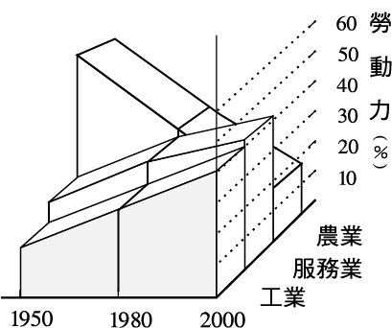
10.( )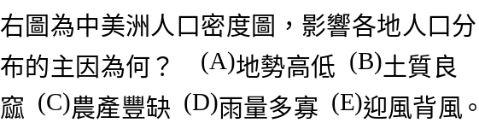 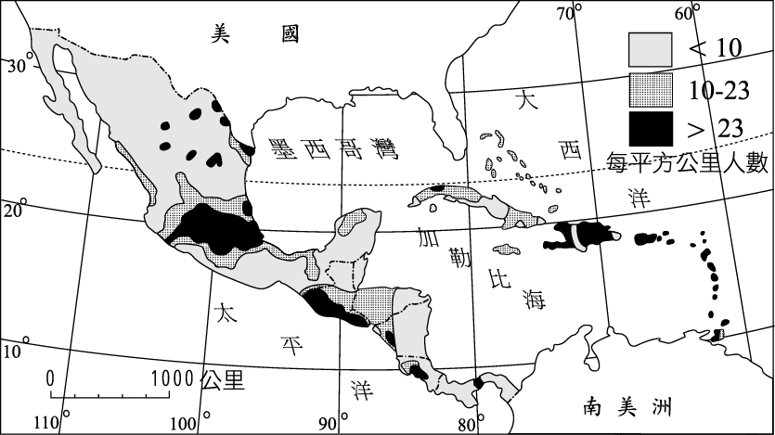
11.( )西半球人口最多的城市為墨西哥城，其氣候類型為下列何者？
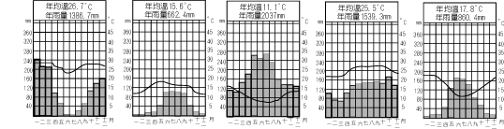
12.( )沙漠的成因有(甲)副熱帶高氣壓籠罩、(乙)寒流經過、(丙)背盛行風、(丁)深處內陸、(戊)高山環繞等。請問：形成祕魯和阿根廷境內沙漠的共同原因是？ (A)甲乙 (B)乙丙 (C)丙丁 (D)丁戊 (E)甲戊。
13.( )右圖是地表連續的天然植物分布圖，請看圖研判，剛果河和亞馬孫河流域的植物景觀最可能是圖上的： (A)甲 (B)乙 (C)己 (D)丁 (E)庚。 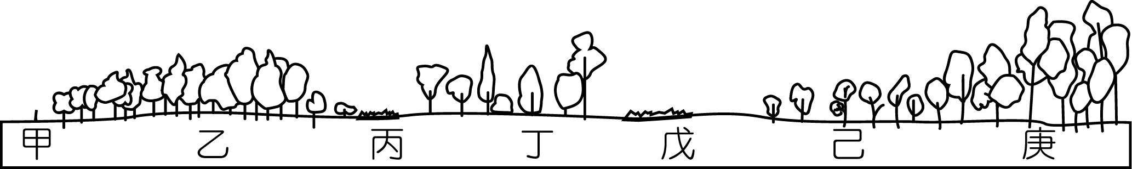
14.( )南美北部在氣候上除奧利諾科盆地外，均為： (A)熱帶莽原氣候 (B)熱帶雨林氣候 (C)大陸性氣候 (D)熱帶乾燥氣候 (E)熱帶季風氣候。
15.( )南美洲阿根廷的拉布拉平原，夏季受東南信風吹拂，沿海又有巴西暖流流經，終年溫和，是屬於下列哪一種氣候類型？ (A)溫帶草原 (B)熱帶莽原 (C)夏雨型暖溫帶(暖溼氣候) (D)溫帶海洋性 (E)熱帶雨林。
16.( )南美東部和南部的地形區有(甲)巴西高原、(乙)彭巴草原、(丙)拉布拉他河平原、(丁)亞馬孫盆地、(戊)巴塔哥尼亞高原，若由北而南順序排列： (A)甲乙丙丁戊 (B)丙丁戊甲乙 (C)甲丙戊乙丁 (D)丁甲丙乙戊 （E）乙丙丁甲戊。
17.( )南美洲在何國的海岸可見到峽灣地形？ (A)哥倫比亞 (B)智利 (C)祕魯 (D)阿根廷 (E)委內瑞拉。
18.( )墨西哥境內多火山活動，故金屬礦豐富，下列哪一地區多金屬礦之原因與墨西哥相同？ (A)加拿大中部 (B)南非 (C)巴西高原 (D)玻利維亞與祕魯山區 (E)澳洲。
19.( )哥倫比亞重要出口貨是： (A)可可 (B)咖啡 (C)石油 (D)棉花 (E)菸草。
20.( 西北非農業走向商業化的理由，(甲)灌溉的發展(乙)市場的需求(丙)交通革新(丁)勞力密集(戊)宗教信仰。以上敘述哪些是正確的？ (A)甲乙丙 (B)丙丁戊 (C)乙丙丁 (D)甲乙戊 (E)丙乙戊。
21.( )南美西海岸附近的海域，曾是世界上最大的漁場，近年來漁獲量銳減的原因，除過度濫捕的因素外，還與那一自然現象的變化有關？ (A)經濟海域的設置 (B)水溫上升 (C)東南信風 (D)寒、暖流不再相會 (E)寒流勢力增長。
22.( )巴拉圭、烏拉圭、阿根廷等國經濟發展的共同特色是： (A)熱帶栽培業發達 (B)農牧業均盛 (C)農礦業為基礎 (D)工礦業發達 (E)農林漁業均有。
23.( )熱帶雨林氣候再農業經營上最大的弱點是什麼？ (A)高溫 (B)缺勞工 (C)暴雨 (D)雨量太多 (E)乾濕分明。
24.( )「各國精華區，往往是該國經濟基礎的所在地」，但此種說法，對於下列那一國最不恰當？ (A)阿根廷 (B)智利 (C)澳洲 (D)埃及 (E)巴西。
25.( )熱帶莽原氣候在牧業經營上最大的弱點是什麼？ (A)高溫 (B)缺勞工 (C)暴雨 (D)雨量太多 (E)乾濕分明。
26.( )印加文明的形成和下列哪一項「無關」？
(A)沿海的綠洲農業 (B)綿延的道路網 (C)發達的灌溉渠網
(D)嚴密的社會組織 (E)暖溼的氣候。
＊右圖為非洲五大分區圖，請回答27-28題
27.( )請問哪二區有地中海型的氣候類型？
(A)甲乙 (B)乙丙 (C)乙丁 (D)甲戊（E）丙戊。
28.( )非洲被稱為黑暗大陸，哪一區不屬於黑暗
大陸的範圍？
(A)甲 (B)乙 (C)丙 (D)丁 (E)戊。
29.( )巴西農礦的發展（糖→金→咖啡）引發了一連串的地理環境組成變遷，其中哪一項變化和上述的農礦發展「最沒有關係」？ (A)西班牙前來殖民 (B)人口大量遷移 (C)黑人勞工暴增 (D)東南部都市高度發展 (E)區域不均衡發展。
30.( )古代阿茲特克與印加帝國的金、銀飾品與器皿，在考古挖掘下紛紛出土。試問：上述兩個文化區內多金屬古物，與下列哪一項地理特徵有關？ (A)低緯多雨 (B)多火山地震 (C)濱臨高山湖泊 (D)火耕伐林活動 (E)玉米收成料理。
31.( )二十世紀阿根廷與巴西等二個鄰國皆曾經發生首都遷移事件，試問：二國遷都的主要目的為何？ (A)都市發展更新 (B)均衡區域發展 (C)鞏固邊防要塞 (D)迴避敵國入 (E)侵擺脫外國控制。
32.( )下列哪一種航程可突顯非洲在航海上的重要性？ (A)挪威→西班牙→義大利 (B)英國→葡萄牙→塞內加爾 (C)荷蘭→丹麥→俄羅斯東部的海參崴 (D)巴塞隆納→雅典→伊斯坦堡 (E)巴黎→好望角→孟買。
33( )下列哪一民族是非洲大陸赤道以南的東非和南非的主要族群？ (A)含族 (B)閃族 (C)班圖黑人 (D)蘇丹黑人 (E)布希曼人。
34( )北部非洲在文化地理上最大的特徵是什麼？ (A)被稱為「馬格里布」--深受西方文化影響的非洲 (B)全區為乾燥氣候(C)世界古文明的起源地(D)阿拉伯化的非洲 (E)族群宗教錯綜複雜。
35( )「這個城市是非洲第一大城，位於尼羅河三角洲的頂點，300多個清真寺的尖塔使人意識到這座城市在回教世界中的崇高地位。」此上是哪一個城市的描述？ (A)亞斯文 (B)卡土穆 (C)突尼斯 (D)開羅 (E)阿爾及爾。
36.( )亞斯文水壩建立後，較下游的河谷地區竟然有『沙漠化』現象的威脅，請問為何使耕地增加的水利建設竟會產生如此的負面影響？ (A)減少氾濫使土壤沃度降低 (B)流量減少使土地乾旱 (C)灌溉增加使土壤鹽化 (D)含沙量減少使海岸前進 (E)耕地增加、人口增加，使土地使用過度。
37( )「摩洛哥的人口分布不均，其中60％的人口居住在只占國土面積10％的土地上。」根據摩洛哥的經濟狀況來研判，哪10%的精華區是何處？ (A)亞特拉斯山前的沿岸 (B)亞特拉斯山前的坡地 (C)亞特拉斯山區 (D)亞特拉斯山後的坡地 (E)亞特拉斯山後的沙漠區。
38( )地理學者通常不認為撒哈拉沙漠平均雨量五十公釐有何太大意義，是因為撒哈拉的氣候有何特徵？ (A)降雨集中少數月分 (B)降雨強度大 (C)日夜溫差可遠20℃以上 (D)降雨穩定性低 (E)夏季絕對溫度極高。
39( )下表為亞特拉斯山地以北地中海沿岸地區的農業經營型態，由表可知其耕作型態主要是為了適應當地哪一項自然環境？ (A)夏雨冬乾 (B)夏乾冬雨 (C)夏涼冬暖 (D)夏熱冬寒 (E)地形崎嶇。
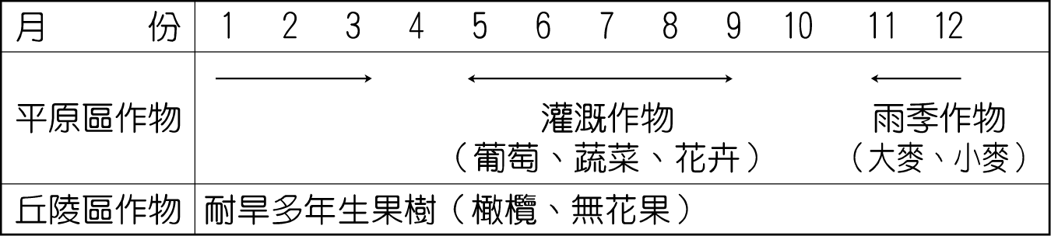
40( )下圖為尼羅河流域沿岸三個城市的氣候資料，若由上游往下游依序排列，正確的是： (A)乙甲丙 (B)乙丙甲 (C)甲丙乙 (D)丙乙甲 (E)丙甲乙。
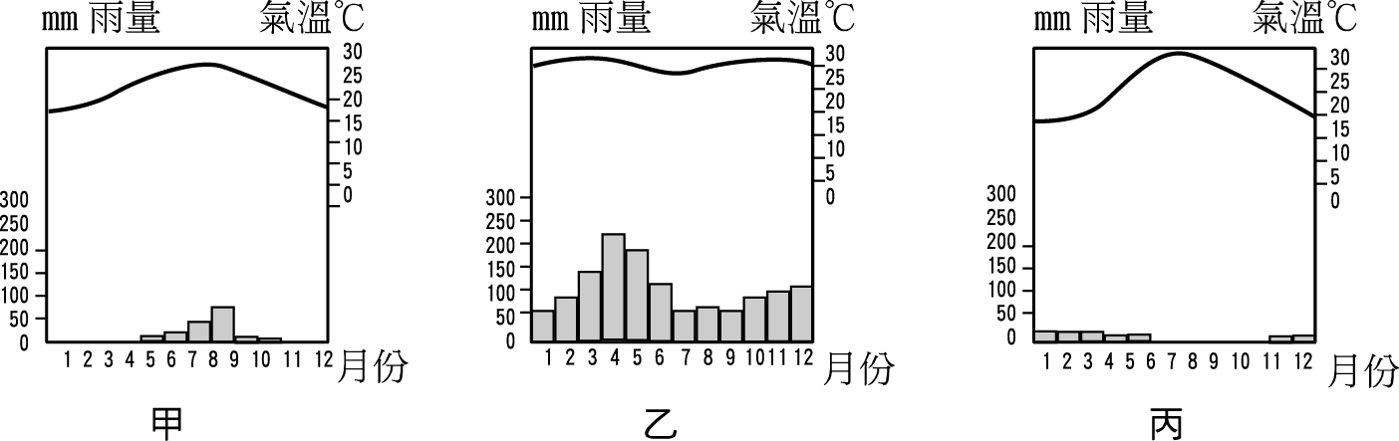
41.( )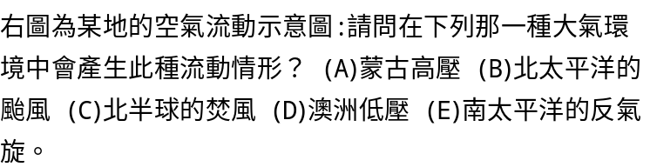 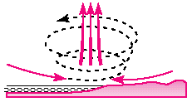

42.( )上圖中，甲是副熱帶高山氣候，乙是苔原氣候，請問：兩種氣候特徵的比較，下列哪一項是正確的？
項目 | （A）甲 | （B）甲 | （C）乙 | （D）乙
日溫差（℃） | 小 | 大 | 小 | 小
年溫差（℃） | 大 | 大 | 小 | 大
43.( )下列哪一項因素是決定亞洲內陸氣壓的最重要因素？ (A)高度 (B)地表特性 (C)地球自轉 (D)溫度 (E)都市分布。
44.( )下圖是地面以上到某一高空的氣壓剖面圖。下列敘述何者正確？ 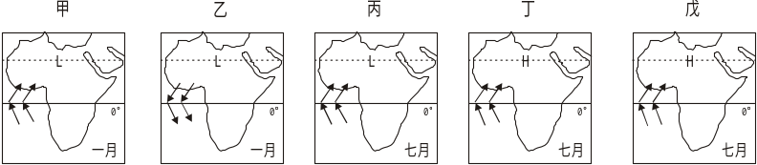
45.( )歐洲大陸西岸降雨的季節分配，北部以秋、冬二季較多，南部則集中冬季。導致這種差異的關鍵因素是： (A)北大西洋洋流系統的變化 (B)地勢高低不同 (C)植被疏密有異 (D)行星風帶的季移 (E)海陸性質的差異。
46.( )右圖為哪一種氣候類型？(Ａ)溫帶季風 (Ｂ)溫帶大陸型
(Ｃ)溫帶沙漠 (Ｄ)溫帶高地 (Ｅ)副北極氣候。
47.( )沙漠區的氣溫變化受其所處地理位置的影響甚大，下列沙
漠年溫差最大者為： (A)北非的撒哈拉沙漠 (B)西南非的那米比
沙漠 (C)南亞的塔爾沙漠 (D)南非的喀拉哈里沙漠 (E)中國的大戈
壁沙漠。
48.( )形成熱帶乾燥氣候可能的因素有三：(甲)副熱帶高氣壓所籠
罩(乙)位信風帶的背風坡(丙)沿海有涼流經過。下列那個沙漠形成
的原因涵蓋上述三個因素？ (A)塔爾沙漠 (B)中東的沙漠 (C)南美
西海岸的沙漠 (D)美國西部內陸沙漠 (E)中亞沙漠。
49.( )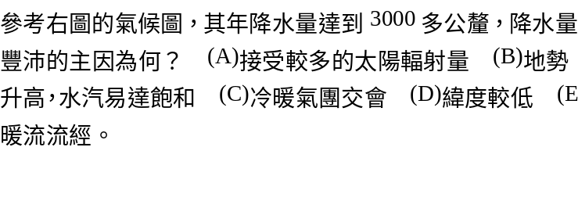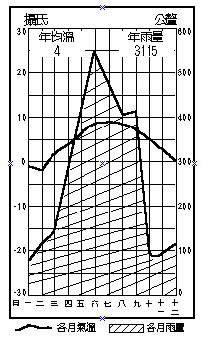
50( )下圖黑色陰影部份為世界各地的夏雨型暖溫帶氣候的分佈圖，請問形成此氣候類型的共同成因是什麼？ (A)信風 (B)暖流 (C)氣旋 (D)行星風系南北移動(E)颱風。

